Ubuntun 22以上版本全私有化部署流程

第一步：准备部署资料请在此处输入合同名
1.1从配置好的linux服务器拷贝配置文件
/docker目录sdfsdfdfsfsdfsff
1.2从配置好的linux服务器拷贝docker镜像
docker save onlyoffice/documentserver:latest > /backup/onlyoffice.tar
docker save 13671354640/zxcm:0.9.1 > /backup/zxcm.tar
docker save 13671354640/zxcm-xxl-job-admin:0.9.1 > /backup/xxljob.tar
docker save redis:6.2.6 > /backup/redis.tar
docker save mysql:8.0.27> /backup/mysql.tar
docker save nginx:1.21.3> /backup/nginx.tar
将save的tar文件全部拷贝出来做部署准备
1.3准备好docker和docker-compose安装包
1.4准备好部署用的html文件和jar文件
文件已经准备好在html和jar目录下

第二步：Docker离线部署
2.1下载docker镜像
Docker deb 包下载地址：
https://download.docker.com/linux/ubuntu/dists/bionic/pool/stable/amd64/
2.2下载三个文件：
containerd.io_1.6.9-1_amd64.deb
docker-ce_24.0.2-1_ubuntu.18.04_bionic_amd64.deb
docker-ce-cli_24.0.2-1_ubuntu.18.04_bionic_amd64.deb
2.3 sudo dpkg -i /文件目录/*.deb 进行安装
2.4启动服务
重启守护进程
systemctl daemon-reload
systemctl start docker
查看docker状态
systemctl status docker
设置开机启动
systemctl enable docker
2.5查看docker启动状态是否正确
docker -v

第三步：安装docker-compose
3.1 上传docker-compose-linux-x86_64
3.2 sudo cp /文件目录/docker-compose-linux-x86_64 /usr/local/bin/docker-compose
3.3 sudo chmod +x /usr/local/bin/docker-compose
3.4 测试是否安装成功 docker-compose version

第四步：拷贝部署文件
上传整个docker文件夹到服务器 /docker目录下
sudo cp -r /文件目录/docker /docker

第五步：安装镜像
sudo docker load -i /文件目录/onlyoffice.tar
sudo docker load -i /文件目录/zxcm.tar
sudo docker load -i /文件目录/xxljob.tar
sudo docker load -i /文件目录/redis.tar
sudo docker load -i /文件目录/mysql.tar
sudo docker load -i /文件目录/nginx.tar
sudo docker images 查看是否镜像是否都成功恢复
第六步：修改文件权限和配置文件
docker子目录都给到写文件的权限
chmod -R 777 /docker
chmod -R 777 /docker/server1/runner
修改/docker/docker-compose文件，修改mysql默认密码，请使用复杂度足够的密码export TERM=linux #设置linux环境
如果不擅长linux，可以先改好
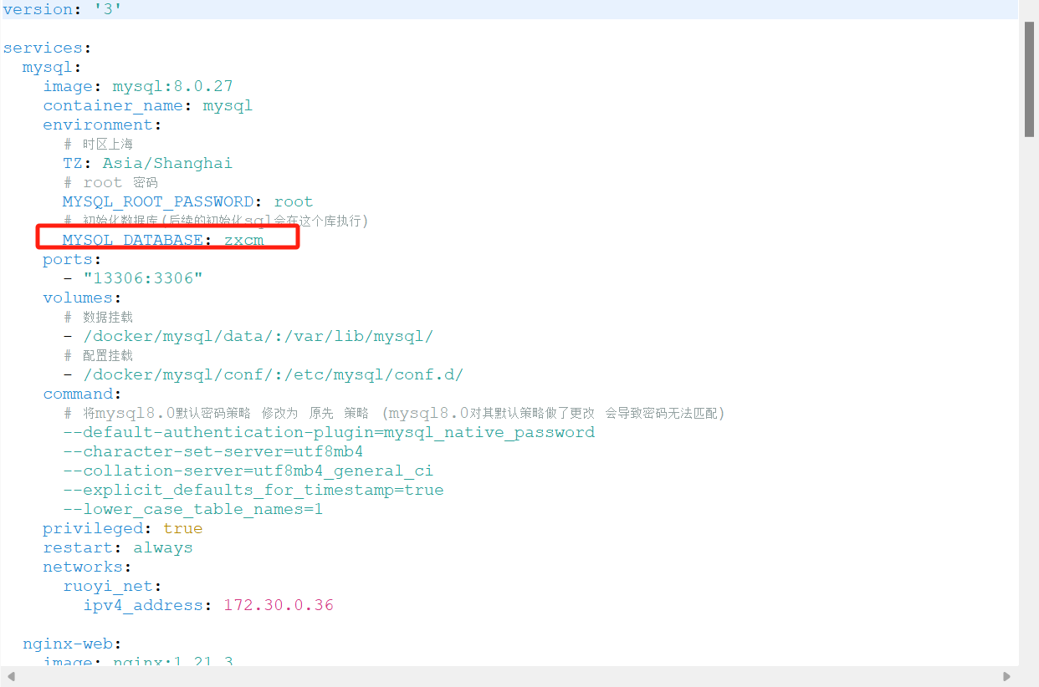
修改java程序的数据库配置 /docker/server1/application-prod.yml中

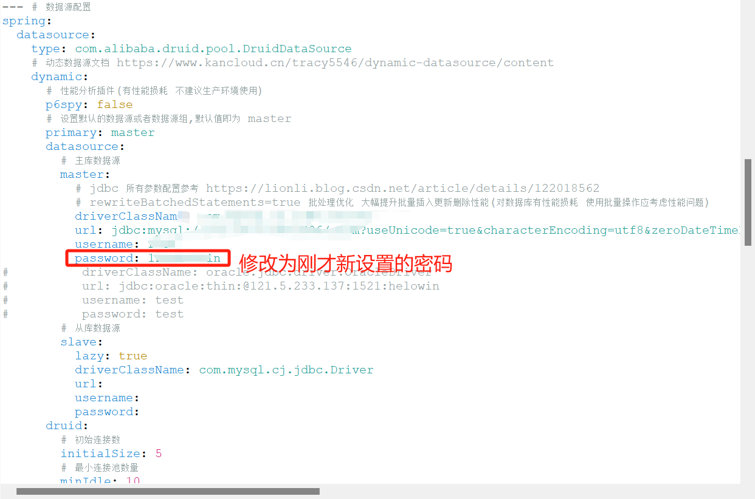
修改xxljob数据库配置
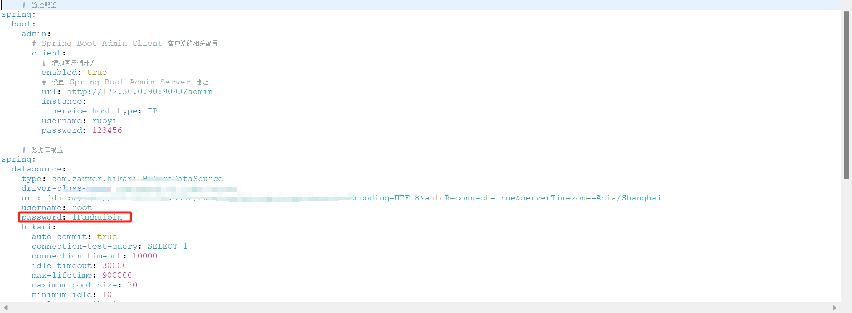

修改onlyoffice和java程序连接的设置/docker/server1/application-office.yml
查看服务器 ip
ip addr show

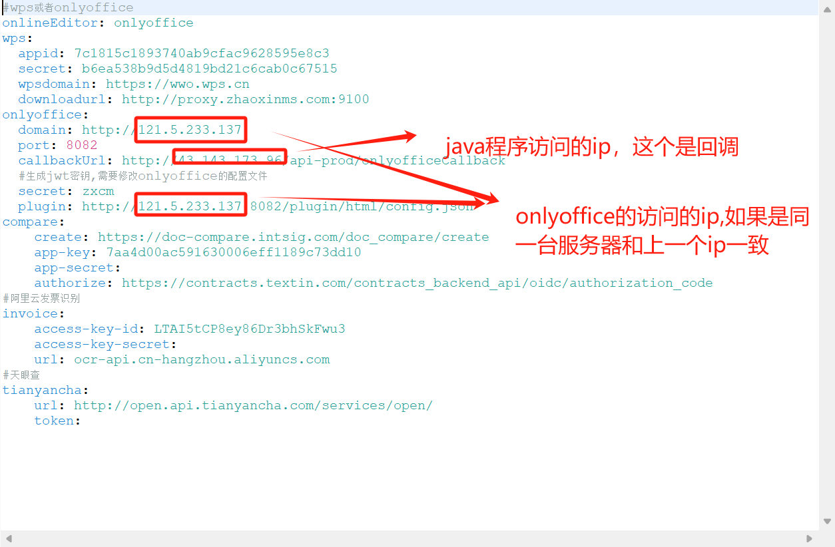

第五步：启动服务
基于docker-compose安装并启动服务
#启动mysql、nginx、redis等基础服务
cd /docker
sudo docker-compose up -d mysql nginx-web redis
#将sql文件放入容器并导入
sudo docker cp /路径/1.3.sql mysql:/opt/1.3.sql #文件传到容器
sudo vi /docker/mysql/conf/my.cnf #创建一个cnf，内容如下：
[mysqld]
skip-grant-tables
sudo docker-compose stop mysql #重启mysql
sudo docker-compose up -d mysql
sudo docker exec -it mysql bash #进入容器
mysql -u root
FLUSH PRIVILEGES;
ALTER USER 'root'@'localhost' IDENTIFIED BY '新密码';
exit; #退出mysql
exit; #退出容器
sudo vi /docker/mysql/conf/my.cnf #将内容全部删除掉保存
sudo docker-compose stop mysql
sudo docker-compose up -d mysql
sudo docker exec -it mysql bash #进入容器
mysql -u root -p 输入刚才设置的密码
use jdy-dzht;
source /opt/1.3.sql; #导入数据库
exit;
exit;
#启动mysql服务
sudo docker-compose stop mysql
sudo docker-compose up -d mysql
#启动onlyoffice服务
sudo docker-compose up -d docServer
#查看redis启动状态，如果
#启动web服务、计划任务
sudo docker-compose up -d zxcm-server1 zxcm-xxl-job-admin
#访问 http://服务器ip:80/ 进入项目界面，
账号：zxcmAdmin 密码：默认密码
#访问 http://服务器ip:80/xxl-job-admin
账号：admin 密码：123456
#访问文档服务http://服务器ip:8082

